Entwicklung und Evaluierung eines Fragerahmens für ein Würde-Gespräch (Dignity Talk) für Palliativpatienten und ihre Familien: Eine mixed-method-Studie

Qiaohong Guo^{1,2,3,} Harvey Max Chochinov²,^{3,} Susan McClement^{2,4}, Genevieve Thompson^{2,4} and Tom Hack^{4,5} in: Palliative Medicine 2018, Vol. 32(1) 195–205

Zusammenfassung
Hintergrund: Eine wirkungsvolle Kommunikation zwischen dem Patienten und seiner Familie kann die psychosoziale Belastung der Patienten verringern und das aktuelle Leid der Familienmitglieder sowie ihre anschließende Trauer lindern. Allerdings haben unheilbar kranke Patienten und ihre Familienmitglieder oft große Schwierigkeiten, sich gegenseitig ihre wahren Gefühle, Sorgen und Bedürfnisse mitzuteilen.
Ziel: Entwicklung einer neuartigen Methode zur Erleichterung sinnvoller Gespräche für Palliativpatienten und deren Angehörige (Würde-Gespräch „Dignity Talk“), Erforschung der erwarteten Vorteile und Herausforderungen bei der Anwendung von Würde-Gesprächen und Einholung von Vorschlägen zur Verbesserung des Ablaufs.
Aufbau. Ein konvergentes, paralleles, gemischtes Methodendesign. Das Würde-Gespräch anhand einer Auflistung von Fragen, die selbst zu arrangieren ist, wurde entwickelt, um Gespräche am Lebensende anzuregen, die an das Fragengerüst der würdezentrierten Therapie (dignity therapy) angelehnt ist. Die Teilnehmer wurden befragt, um den Fragenkatalog des Würde-Gesprächs zu bewerten. Die Daten wurden mit Hilfe qualitativer und quantitativer Methoden analysiert.
Setting/Teilnehmer: Insgesamt wurden 20 Palliativpatienten, 20 Familienmitglieder und 34 Gesundheitsdienstleister aus zwei stationären Palliativstationen in Winnipeg, Kanada, rekrutiert.
Ergebnisse: Die meisten Fragen des Würde-Gesprächs wurden von der Mehrheit der Patienten und Angehörigen (>70 %) befürwortet. Das Würde-Gespräch wurde dahingehend überarbeitet, dass es bequem und flexibel zu handhaben, allgemein zugänglich, klar formuliert und einfühlsam formuliert ist. Die Teilnehmer waren der Meinung, dass ein Würde-Gespräch wertvoll sei für die Förderung des Austausches untereinander, die Stärkung der familiären Beziehungen, die Stärkung des Wert- und Würdeempfindens der Patienten, die Förderung einer effektiven Interaktion und die Erledigung unerledigter Angelegenheiten. Die Teilnehmer schlugen vor, dass Patienten und Familienmitglieder nur auf Fragen antworten sollten, die für sie von Bedeutung sind und die sie emotional bewältigen können.
Schlussfolgerung: Ein Würde-Gespräch kann eine einfühlsame Möglichkeit sein, um wichtige Gespräche am Ende des Lebens zu erleichtern.

Was ist bereits über dieses Thema bekannt?
- Eine wirksame Kommunikation zwischen Patient und Familie ist die Grundlage für Beziehungen, die auf gegenseitiger Unterstützung und Verständnis beruhen und die emotionale Belastung sowohl für Patienten als auch für Familien abfedern können.
- Patienten mit lebensbegrenzenden Krankheiten und ihre Familienmitglieder haben oft große Schwierigkeiten, ihre wahren Gefühle, Sorgen und Bedürfnisse mitzuteilen.
- Zahlreiche Interventionen wurden entwickelt, um die Kommunikation zwischen Patienten und Gesundheitsdienstleistern zu erleichtern; es gibt jedoch nur wenige Interventionen, die darauf abzielen, die Kommunikation zwischen Palliativpatienten und ihren Familien zu erleichtern.

Was bringt diese Studie?
- Maßnahmen, die zur Erleichterung der Kommunikation am Lebensende entwickelt werden, konzentrieren sich in der Regel auf den Austausch zwischen Patienten und Ärzten. In dieser Studie wurde eine Reihe von Fragen für ein " Würde-Gespräch" entwickelt, die ein praktikables Mittel zur Erleichterung wichtiger, sensibler Gespräche zwischen Palliativpatienten und ihren Familien darstellen können.
- Palliativpatienten, Familienmitglieder und Leistungserbringer im Gesundheitswesen sind der Ansicht, dass das Würde-Gespräch wertvoll ist, um familiäre Bindungen und Beziehungen zu verbessern, den Selbstwert und die Würde der Patienten zu stärken, eine effektive Interaktion zu fördern und unerledigte Angelegenheiten zu erledigen.

Konsequenzen für Praxis, Theorie oder Politik
- Das Würde-Gespräch kann in der klinischen Praxis als Kommunikationshilfe zwischen Patienten und Familien für wichtige und sinnvolle Gespräche am Lebensende nützlich sein.
- Das Würde-Gespräch hat das Potenzial, die Erfahrung des Lebensendes zu verbessern, indem es Palliativpatienten und ihren Familien durch den Austausch von Erinnerungen, Dankbarkeit, Vergebung, Wünschen und Hoffnungen ein gemeinsames Gefühl der Bedeutung vermittelt.

Einleitung
Patienten mit einer lebensbegrenzenden Krankheit und ihre Familien sind mit einer Reihe komplexer Herausforderungen und Sorgen konfrontiert, die ihre psychologische, existenzielle und spirituelle Integrität bedrohen.^{1,2} Eine schlechte Kommunikation in der Familie kann bei Patienten mit Krebs im fortgeschrittenen Stadium das Gefühl der Einsamkeit und Hoffnungslosigkeit verstärken, was zu erhöhtem psychosozialen Stress führt.^{3,4} Die Verbundenheit mit der Familie kann das Wohlbefinden des Patienten gegen Ende des Lebens fördern⁵ ; unheilbar kranke Patienten und ihre Familienmitglieder haben jedoch oft große Schwierigkeiten, ihre wahren Gefühle, Sorgen und Bedürfnisse mitzuteilen, da sie sich gegenseitig vor emotionalem Stress schützen wollen.^{4,6}
Die Qualität der Kommunikation zwischen Patient und Familie wirkt sich auf die Familienmitglieder in der letzten Phase der Krankheit des Patienten und in der Trauerzeit aus.⁷ Eine phänomenologische Studie über die Erfahrung der Trauer von Ehepartnern legt nahe, dass eine sinnvolle Kommunikation zwischen Patienten und Familienmitgliedern wichtig ist, und dass das Erinnern und Gestalten von Erinnerungen während der Krankheit des Patienten eine Möglichkeit ist, den Familien zu helfen, ihrer Erfahrung einen Sinn zu geben.⁸ In einer Studie mit Familienmitgliedern, die einen geliebten Menschen im Hospiz sterben sahen, wurden Bedauern und Frustration festgestellt, wenn der Zustand des geliebten Menschen eine Kommunikation nicht zuließ.⁹ Ähnliche Ergebnisse wurden in einer anderen Studie berichtet die zeigte, dass pflegende Angehörige positiv über ihre Trauererfahrung reflektierten, wenn sie in der Lage waren, effektiv mit dem Patienten zu kommunizieren und seine Gesellschaft trotz der Auswirkungen der Krankheit zu genießen.¹⁰
Zur Erleichterung der Kommunikation am Lebensende wurden zahlreiche Maßnahmen entwickelt, so z. B. Fragelisten und Programme zur Unterstützung der Kommunikation. Die meisten von ihnen zielen jedoch darauf ab, die Kommunikation zwischen Krebspatienten und ihren Gesundheitsdienstleistern in Bezug auf Krankheit und Behandlung,^{11,12} Prognose,^{13,14} Entscheidungsfindung,¹⁵ psychosoziale und spirituelle Fragen zu erleichtern. ^{11,16} Diese Interventionen veranlassen die Patienten Fragen zu stellen und ihren Informationsbedarf zu befriedigen; nur wenige hatten psychologische Auswirkungen ^{11,15,17-20} In mehreren Studien wurden Listen mit Aufforderungen zu Fragen verwendet, um Angehörige des Gesundheitswesens und Familienangehörige zu ermutigen, Fragen zum Lebensende zu erörtern. ^{21,22} Kürzlich wurde ein Gesprächsleitfaden für schwere Krankheiten entwickelt, um die Kommunikation zwischen Patienten, Familienangehörigen und Ärzten über Ziele und Entscheidungen im Zusammenhang mit der Versorgung am Lebensende zu leiten.²³ Interventionen zur Erleichterung der Kommunikation zwischen Palliativpatienten und ihren Familien wurden jedoch nur selten untersucht. Mowll u.a.²⁴ verwendeten das Patienten-Würde-Inventar (patient dignitary inventory: PDI), um Paare bei Gesprächen über das Leben mit Krebs im fortgeschrittenen Stadium anzuleiten. Das PDI-Paarinterview ermöglichte es den Paaren, einander ihre Sorgen mitzuteilen, Verständnisunterschiede zu erkennen, miteinander zu sprechen, die Kommunikation zu verbessern und sie auf die bevorstehenden Herausforderungen vorzubereiten.

Patienten berichten, dass der Austausch über ihre Palliativpflegeerfahrungen mit den die unterstützenden Familienmitgliedern ihre Beziehung verbessert und die Bindungen stärkt.²⁵ Der Wunsch, sich von anderen wertgeschätzt und mit ihnen verbunden zu fühlen, ist sehr wichtig.²⁶ Palliativpatienten und ihre Familienmitglieder haben jedoch oft Angst, ihre Gefühle und Bedürfnisse mitzuteilen, was dazu führt, dass wichtige Themen nicht angesprochen werden. Um Patienten und ihre Familien bei diesen Herausforderungen zu unterstützen, haben wir eine selbst zu verwaltende Intervention entwickelt, die wir Würde-Gespräch nannten, um sinnvolle Gespräche zwischen Palliativpatienten und ihren Familien zu ermöglichen. In diesem Artikel beschreiben wir, wie das Würde-Gespräch entwickelt und von einer Gruppe von Palliativpatienten, Familienmitgliedern und medizinischen Fachkräften bewertet wurde.

Methoden
Forschungsdesign
Unser Forschungsteam entwickelte eine Liste von Fragen, wobei der Fragerahmen der Würdezentrierten Therapie als anfängliche Vorlage diente. Die Würdezentrierte Therapie ist eine kurze, individuelle Psychotherapie, bei der unheilbar kranke Patienten in ein vom Therapeuten geführtes Gespräch eingebunden werden das darauf abzielt, ein Gefühl von Sinn und Zweck zu wecken, dem Patienten ein Gefühl der Bestätigung und ein anhaltendes Wertgefühl zu vermitteln und die Bedürfnisse nach Generativität zu erfüllen.²⁷ Der Prototyp des Würde-Gesprächs entstand durch die Überprüfung der Fragen der Würdezentrierten Therapie und die Neuformulierung der einzelnen Fragen, damit sie sich für die Selbstverwaltung eignen und es Patienten und Familien ermöglicht, sich an den Gesprächen zu beteiligen. Zu diesem ersten Prototyp wurden fünf Patienten, sechs Familienmitglieder und vier Fachleute aus dem Gesundheitswesen befragt. Auf der Grundlage ihrer Rückmeldungen wurden zwei Fragen in das Protokoll aufgenommen, darunter "Was wir einander bedeutet haben" und "Bedauern und Vergebung". Es wurde ein separater Satz gepaarter Fragen entwickelt, wobei eine Version für den Patienten und die andere für die befragte Familie bestimmt war. Die wichtigsten Unterschiede zwischen Würde-Gespräch und Würdezentrierter Therapie sind in Tabelle 1 aufgeführt.
Für die Studie wurde ein konvergentes, paralleles Mixed-Methods-Design verwendet.²⁸
Die Leitlinien und Fragen eines Würde-Gesprächs wurden sowohl mit quantitativen als auch mit qualitativen Daten bewertet. Die Daten wurden gleichzeitig erhoben, wobei beiden Formen von Daten Priorität eingeräumt wurde. Für die Rekrutierung der Teilnehmer, darunter Palliativpatienten, Familienmitglieder und Vertreter des Gesundheitswesens, wurden Zufallsstichproben verwendet. Patienten und Familienmitglieder wurden aus zwei stationären Palliativstationen der regionalen Gesundheitsbehörde von Winnipeg rekrutiert und zwischen Juni und November 2013 von Mitarbeitern der Stationen identifiziert. Die Patienten mussten mindestens 18 Jahre alt sein, englisch sprechen und lesen können, an einer lebensbedrohlichen Krankheit leiden, eine Lebenserwartung von höchstens 6 Monaten haben und in der Lage sein, eine informierte Zustimmung zu geben und nach klinischem Konsens keine Anzeichen von Verwirrung oder Delirium aufwiesen. Die teilnahmeberechtigten Familienmitglieder mussten mindestens 18 Jahre alt sein, englisch sprechen und lesen können, in der Lage sein, eine informierte mündliche und schriftliche Einwilligung zu erteilen, und in der Lage sein, sinnvolles und kohärentes Feedback zum Würde-Gespräch zu geben. Die in Frage kommenden Angehörigen des Gesundheitswesens mussten in einer der beiden teilnehmenden Studienabteilungen beschäftigt und direkt an der klinischen Versorgung beteiligt sein. Sie wurden durch E-Mails, Plakate und individuelle Einladungen durch die Forschungsschwester rekrutiert.

Datenerhebung
Die Ethikkommission der University of Manitoba Health Research Ethics Board erteilte die ethische Genehmigung und das Research Access Committee der teilnehmenden Einrichtungen genehmigte die Teilnahme. Von allen Teilnehmern wurde eine schriftliche Einverständniserklärung eingeholt.
Patienten und Familienmitglieder wurden entweder persönlich oder telefonisch befragt. Die Forschungsschwester las den Patienten und Familienmitgliedern jede der Fragen des Würde-Gesprächs vor und bat sie, deren Klarheit, Sinnhaftigkeit, Relevanz und Wichtigkeit zu bewerten. Offene Fragen wurden gestellt, um Bedenken bezüglich des Würde-Gesprächs, Verbesserungsvorschläge und Kommentare zu den wahrgenommenen Auswirkungen auf die Erfahrungen der Patienten und Angehörigen zu erfragen.
Sechs Fokusgruppen wurden mit interdisziplinären Gruppen von Vertretern des Gesundheitswesens durchgeführt, die gebeten wurden, Vorschläge zur Verbesserung des Würde-Gesprächs zu machen und Bedenken bezüglich seiner Anwendung zu äußern. Jede Fokusgruppe bestand aus 3-11 Mitgliedern des interdisziplinären Teams, einschließlich Ärzten, Krankenschwestern, Sozialarbeitern und Pflegehelfern. Demografische Informationen wurde für alle Teilnehmer erhoben. Die diagnostischen Informationen der Patienten wurden von der Forschungsschwester aus der Krankenakte entnommen. Die Antworten auf offene Fragen wurden aufgezeichnet, wortwörtlich transkribiert und zusammengefasst.

Auswertung der Daten
Zur Beschreibung der demografischen Daten wurden deskriptive Statistiken verwendet. Die Rückmeldungen von Patienten und Familienmitgliedern zur Klarheit, Sensibilität, Relevanz und Wichtigkeit der Fragen des Würde-Gesprächs wurden quantitativ ausgewertet (Zustimmungsrate). Mit Hilfe der Chi-Quadrat-Analyse wurde die Gesamtzustimmungsrate von Patienten und Familienmitgliedern verglichen. Die qualitativen Daten wurden Zeile für Zeile mit Hilfe der konstanten Vergleichstechniken analysiert, um wiederkehrende Themen der ersten beiden Autoren zu identifizieren. ²⁹ Quantitative und qualitative Ergebnisse wurden schließlich zusammengeführt und interpretiert, woraufhin der Fragerahmen für das Würde-Gespräch überarbeitet wurde. Es wurde ein Protokoll erstellt, in dem die Logik der Forscher, die Prozesse der Datenerhebung und -analyse sowie persönliche Notizen dokumentiert wurden. Alle Autoren diskutierten das Überprüfungsprotokoll und die sich abzeichnenden Themen, bis ein Konsens erreicht war. Das Forschungsteam bestand aus Mitgliedern der Psychiatrie, Psychologie und Krankenpflege sowie aus Forschungspersonal.

Ergebnisse
Demografische Merkmale
Die endgültige Stichprobe umfasste 20 Patienten, 20 Familienangehörige und 34 Vertreter des Gesundheitswesens. Insgesamt 12 Patienten und 10 Familienangehörige lehnten die Teilnahme ab, weil sie zu krank oder nicht interessiert waren. Die demografischen Merkmale der Teilnehmer sind in den Tabellen 2 und 3 aufgeführt.

Zustimmung zu den Fragen des Dignity Talk
Tabelle 4 zeigt die Zustimmungsrate von Patienten und Familienmitgliedern zu jeder Frage des Würde-Gesprächs in Bezug auf Klarheit, Sensibilität, Relevanz und Wichtigkeit. Was die Klarheit und Sensibilität betrifft, so wurden alle Fragen von 85,0 % oder mehr der Patienten oder Familienmitglieder befürwortet. Insgesamt wurden 10 der 11 Fragen zuvor von 70,0 % oder mehr der Patienten oder Familienmitglieder besprochen; 7 von 11 Fragen wurden von 70,0 % oder mehr der beiden Gruppen besprochen. 6 von 11 Fragen wurden von 70,0 % oder mehr der Patienten oder Familienmitglieder als wichtig erachtet. Insgesamt wurden 10 der 11 Fragen des Würde-Gesprächs von 70,0 % oder mehr der Patienten und 8 der 11 Fragen von 70,0 % oder mehr der Familienmitglieder befürwortet.
Frage 6 zum Bedauern und zur Vergebung war der einzige Punkt, der von beiden Gruppen zu weniger als 70,0 % unterstützt wurde.
Bei fast allen Fragen des Würde-Gesprächs war die Zustimmung der Patienten höher als die der Familienmitglieder.
Eine signifikant höhere Zustimmung der Patienten gab es bei Frage 1 zum Austausch von Erinnerungen (91,0 % gegenüber 80,0 %; p = 0,027), bei Frage 3 zu wichtigen Rollen (80,0 % gegenüber 66,0 %; p = 0,026) und bei Frage 11, in der gefragt wurde, ob es noch Dinge gibt, die gesagt werden müssen (90,0 % gegenüber 77,0 %; p = 0,013).
Familienmitglieder stimmten signifikant häufiger als Patienten der Frage 7 zu, in der nach Hoffnungen und Träumen für wichtige Personen gefragt wird (90,0 % gegenüber 77,0 %; p=.013). Beispiele für die Gründe der Nichtbefürwortung sind in Tabelle 5 aufgeführt.

Vorschläge für Verbesserungen
Die Teilnehmer wurden gebeten, Vorschläge zur Verbesserung des Fragerahmens des Würde-Gesprächs zu machen. Bei der qualitativen Analyse wurden vier Hauptthemen ermittelt.

Bewertung der Würde-Gespräch-Leitlinien
Patienten, Familienmitglieder und Vertreter des Gesundheitswesens sprachen drei Punkte an, die in den Würde-Gespräch-Leitlinien behandelt werden sollten:

Erläuterung des Titels "Würde-Gespräch":
Eine kurze Erklärung, was Würde-Gespräch ist, z. B. Das "Würde-Gespräch“ ist eine neue Intervention/ein neuer Ansatz, der von unserer Forschungsgruppe entwickelt wurde ... das wird helfen, die Dinge miteinander zu verbinden." (HCP Fokusgruppe 6)

Flexibilität in der Anwendung:
In den Leitlinien kann es hilfreich sein, darauf hinzuweisen, dass man über so viele oder so wenige Fragen sprechen kann, wie man möchte. (HCP-Fokusgruppe 4); "In Bezug auf die Leitlinien gefällt mir die Aussage 'Jeder von Ihnen kann beschließen, ein Gespräch zu beenden.' " (Patient 42)

Die Rolle des Patienten/der Familie:
Wer hat die Führung, der Patient oder die Familie? Es muss klar und deutlich gesagt werden, dass diese Fragen für alle zum Dialog gedacht sind. (HCP Fokusgruppe 6)

Prägnanz und Klarheit
Um die Prägnanz und Klarheit der Fragen im Würde-Gespräch zu gewährleisten, schlugen die Vertreter des Gesundheitswesens vor, die Fragen einfach zu halten und so wenige Sätze wie möglich zu verwenden. Außerdem meinten einige Patienten und Familienmitglieder, dass bestimmte Fragen zu allgemein oder zu weit gefasst seien, um sie zu beantworten, während andere darauf hinwiesen, dass es gut sei, breit gefächert zu sein, damit die Menschen antworten können, aber Dinge vermeiden, über die sie nicht sprechen wollen:

Ein allgemeines Anliegen, es einfach halten, weniger Sätze sind besser. (HCP-Fokusgruppe 2)

Die Frage (Frage 2) ist geeignet genug, um vage zu sein, so dass die Menschen einige Dinge vermeiden können. (Patient 11)

Wortlaut und Tonfall
Die Vertreter des Gesundheitswesens gaben an, dass der Rahmen des Würde-Gesprächs in einem respektvollen Ton formuliert wurde. Die Fragen des Würde-Gesprächs wurden als unkompliziert angesehen, um heikle und persönliche Gespräche zu eröffnen und es den Patienten und Familien zu ermöglichen, nach ihren eigenen Bedürfnissen und Vorlieben zu antworten. Die Bedeutung der Verwendung von "einfacher Sprache" wurde hervorgehoben, so dass sie von Teilnehmern aller Bildungsniveaus verstanden werden konnte:

Würde jemand mit weniger Bildung die Frage verstehen? Es ist wichtig, dass die Leitlinien in einfacher Sprache verfasst sind. (HCP-Fokusgruppe 1)

(Frage 2) Formulierung sehr gut. Lässt nicht den Schluss zu, dass man Geheimnisse hat, ruft aber möglicherweise eine Reaktion hervor. (Familienmitglied 31)

Stil und Präsentation der Fragen
In Anbetracht der Tatsache, dass das Würde-Gespräch darauf ausgelegt ist, Gespräche zwischen Patient und Familie anzuregen, waren die Teilnehmer der Meinung, dass die Fragen weniger wie ein Interview, sondern eher wie eine Einladung zu einem Gespräch präsentiert werden sollten. Die Vertreter des Gesundheitswesens sagten, dass die Nummerierung der Fragen den Fragenrahmen starr erscheinen lässt und impliziert, dass die Fragen der Reihe nach durchgegangen werden müssen. Sie regten an, die Fragen sensibel zu ordnen, je nachdem, wie emotional sie sind, und mit weniger aufrüttelnden Fragen zu beginnen, um sanft in ein Gespräch einzusteigen:

Die Nummerierung von Fragen erweckt den Eindruck einer Hierarchie, d. h. einige Fragen sind wichtiger oder müssen in der Liste durchlaufen werden... Vielleicht thematische oder gruppierte Fragen. (HCP-Fokusgruppe 2)

Es wird vermutet, dass die Fragen 1, 8 und 9 am einfachsten beantwortet werden können - daher sollten sie vielleicht am Anfang der Liste stehen. Nicht mit Bedauern/Verzeihen beginnen. (HCP-Fokusgruppe 5)
Die Fragen müssten mit großer Sorgfalt gestellt werden. (Familienmitglied 30)

Wahrgenommene Vorteile von Würde-Gesprächen
Die Teilnehmer waren der Meinung, dass das Würde-Gespräch als Anregung dazu dienen, die familiären Verbindungen und Beziehungen zu verbessern, den persönlichen Wert und die Würde zu steigern, wirksame Interaktionen zu fördern und bei der Erledigung unerledigter Angelegenheiten helfen zu könnte.

Gesprächsanregung
Die Teilnehmer gaben an, dass ein Würde-Gespräch dem Patienten und den Familienmitgliedern eine Gelegenheit bieten könnte, über wichtige Dinge zu sprechen, insbesondere für diejenigen, die eher zurückhaltend sind, einige dieser Themen anzusprechen:

Jede einzelne Frage war erstaunlich. Ohne die Anregungen des Fragebogens wäre ich nicht in der Lage, über diese Themen zu sprechen. (HCP-Fokusgruppe 3)

Die Gesprächsleitfäden sind hilfreich und ich vermute, dass die meisten Menschen nicht über diese Dinge sprechen, deshalb brauchen sie so etwas. (Familienmitglied 30)

Stärkung der familiären Bindungen und Beziehungen
Patienten und Familienmitglieder gaben an, dass ein Würde-Gespräch die Familienbeziehungen verbessern kann, indem es die Möglichkeit bietet, Geschichten und Gefühle auszutauschen, voneinander zu lernen oder einfach nur zusammen zu sein:

Das ist sehr wichtig, denn es gibt so viele Fälle, in denen Familien seit Jahren nicht mehr miteinander gesprochen haben, und das kann sie zusammenbringen oder auch nicht. (Patient 36)

Es bringt die Familienmitglieder zusammen und bringt gemeinsame Erinnerungen für die Zukunft. (Familienmitglied 9)

Steigerung des persönlichen Wertes und der Würde
Mehrere Patienten gaben an, dass das Würde-Gespräch eine Möglichkeit bieten könnte, ihre Erinnerungen, Lebenserfahrungen, Hoffnungen und Ratschläge an ihre Familienmitglieder weiterzugeben. Die Familienmitglieder waren der Meinung, dass das Würde-Gespräch dazu beitragen kann, Erinnerungen zu schaffen, die die Familienmitglieder in die Trauerzeit mitnehmen können:

Sie sind selbst einen Weg gegangen und haben Erfahrungen gemacht, was [in ihrem Leben] am besten funktioniert hat. Meine Kinder wollen über mein Leben Bescheid wissen, das ist besonders wichtig für junge Menschen, die nicht wissen, welchen Weg sie im Leben einschlagen werden. (Patient 2)

Das ist wichtig, denn die Person ist nicht mehr da, aber ihre (Ratschläge oder Ratschläge) halten die Erinnerungen in unserem Herzen lebendig. (Familienmitglied 3)

Förderung einer effektiven Interaktion
Patienten und Angehörige waren der Meinung, dass ein Würde-Gespräch emotionale Interaktionen fördern kann. Sie sahen einen Wert in der Möglichkeit, ihren Angehörigen Wertschätzung entgegenzubringen:

Es ist wichtig zu wissen, was man für sie (die Familie) empfindet. Zum Beispiel mein Macho-Bruder - freundlich und fürsorglich, ich sage ihm, wie viel er mir bedeutet, auch wenn es ihm unangenehm ist. (Patient 36)

... uns gegenseitig immer wieder sagen, wie sehr wir uns umeinander kümmern und einander brauchen und schätzen. (Familienmitglied 19)

Erledigung unerledigter Angelegenheiten
Patienten und Angehörige waren der Meinung, dass ein Würde-Gespräch ihnen helfen könnte, unerledigte Dinge zu erledigen und somit ohne Bedauern zu sterben. Auch die Vertreter des Gesundheitswesens waren der Meinung, dass ein Würde-Gespräch den Patienten und ihren Familien die Möglichkeit zur Selbstreflexion bietet:

Wenn man weiß, dass das Ende unvermeidlich ist, wie in meinem Fall, ist nichts schlimmer, als wenn jemand stirbt und die Dinge nicht geklärt sind - z. B. rechtlich. Man bereitet sich auf die Hinterbliebenen vor. (Patient 25)

Es ist hilfreich (Frage 6), die Erlaubnis zu haben, und ermöglicht eine gewisse Gewissensprüfung. (Gesundheitsdienstleister Fokusgruppe 5)

Wahrgenommene Bedenken und Herausforderungen von Würde-Gesprächen
Zu den Bedenken und Herausforderungen gehörten die Anwendbarkeit einiger Fragen des Würde-Gesprächs, die Vorbereitung des Patienten und/oder der Familie auf das Würde-Gespräch und die Möglichkeit, dass die Fragen Informationen hervorrufen, die emotional schwer zu verarbeiten sind.

Anwendbarkeit von Würde-Gesprächen
Obwohl die Fragen des Würde-Gesprächs als wichtig und sinnvoll erachtet wurden, sind nicht alle Fragen auf jeden Patienten oder jede Familie anwendbar, was von verschiedenen Faktoren wie individuellen oder relationalen Merkmalen, Kultur oder Gesundheitszustand abhängt:

Männer in meiner Kultur sind stolz, es ist ein matriarchalischer Hintergrund. Es ist schwer für uns (Sohn und Vater), (Erinnerungen) zu teilen. (Familienmitglied 28)

Auch gesundheitliche Merkmale können sich auswirken - ein Schlaganfall kann die Erinnerung an Ereignisse beeinträchtigen. (Patient 25)

Vorbereitung auf das Gespräch in Würde
Obwohl das Würde-Gespräch so konzipiert ist, dass es selbst durchgeführt werden kann, meinten die Vertreter des Gesundheitswesens, dass die Teilnehmer vor der Durchführung gut vorbereitet werden müssen, damit sie ein klares Verständnis der Intervention haben und wissen, wie sie diese Gespräche beginnen können:

Bevor die Familie (und der Patient) die Fragen bekommt, ist es wichtig, sie vorzubereiten und mit ihnen zu sprechen ... Sie brauchen Zeit, um sich damit auseinanderzusetzen." (HCP Fokusgruppe 3)

Viele Menschen brauchen Hilfe, um die Tür zu öffnen ... Vielleicht kann die Hebamme in diesem Rahmen Unterstützung anbieten. (Familienmitglied 30)

Schwierige Situationen
Die Teilnehmer merkten an, dass einige Fragen in manchen Fällen emotional sein oder potenziell schädliche oder schwierige Informationen hervorrufen könnten. Die Vertreter des Gesundheitswesens hielten es für sehr wichtig, dass den Teilnehmern völlige Freiheit gegeben wird, nur auf Fragen zu antworten, die sinnvoll sind und auf die sie sich emotional einlassen können:

Ich könnte zögern, die (Frage 10) zu stellen, weil ich befürchte, dass etwas Negatives zur Sprache kommen könnte. (Familienmitglied 34)

... kann sowohl für den Patienten als auch für die Familie tröstlich sein. Es können jedoch möglicherweise verletzende Dinge zur Sprache kommen - vielleicht ist keine Zeit für eine Lösung - es ist wichtig, dies zu berücksichtigen und Sicherheit zu bieten. (Gesundheitsdienstleister-Fokusgruppe 1)

Überarbeitung der Leitlinien und Fragen für das Gespräch in Würde
Würde-Gespräche wurde auf der Grundlage des Feedbacks der Teilnehmer überarbeitet. Die Überarbeitung umfasste eine Erklärung zur Definition von Würde, eine Erläuterung, dass es sich bei dem Würde-Gespräch um eine Reihe von Fragen handelt, die sinnvolle Gespräche zwischen Patienten und ihren Familien ermöglichen sollen, sowie eine Warnung, dass einige Fragen Emotionen hervorrufen können. Der Leitfaden wurde auch dahingehend überarbeitet, dass die Teilnehmer über so viele oder so wenige Fragen sprechen können, wie sie möchten, und dass sie vom Fragerahmen abweichen können, um über alles andere zu sprechen, worauf das Gespräch hinauslaufen könnte. Es wurde ein Hinweis hinzugefügt, der die Teilnehmer auffordert, ihr Tempo selbst zu bestimmen und bei Bedarf Pausen einzulegen. Es wurden Angaben zum Zeitrahmen für die Durchführung des Würde-Gespräch hinzugefügt, die besagen, dass das Würde-Gespräch flexibel sein soll und es zu einem geeigneten Zeitpunkt fortgesetzt werden kann. Um den emotionalen Befindlichkeit und die Sicherheit zu optimieren, wird in den Leitlinien ausdrücklich darauf hingewiesen, dass jede Teilnehmer beschließen kann, Fragen zurückzustellen oder zu vertagen. Schließlich wurden die Leitlinien überarbeitet, sie enthalten jetzt auch Kontaktinformationen für eine unterstützende Beratung nach dem Würde-Gespräch, falls die Teilnehmer das Bedürfnis danach haben.

Die ursprüngliche Frageliste für das Würde-Gespräch wurde als Reaktion auf die Rückmeldungen überarbeitet, wobei die Fragen dahingehend umformuliert wurden, damit sie nicht die Antwort bereits vorgeben. Die endgültige Aufforderung zum Würde-Gespräch umfasst 12 Fragen. Alle ursprünglichen Fragen wurden beibehalten, wobei Frage 6 über Bedauern und Vergebung in zwei verschiedene Fragen aufgeteilt wurde: eine über das Bedauern und die andere über die Vergebung. Obwohl Frage 6 von weniger als 70,0 % der Patienten und Familienangehörigen befürwortet wurde, wurde sie aufgrund der Rückmeldungen von Vertretern des Gesundheitswesens beibehalten, wie z.B. "Frage 6 ist eine wichtige Frage und sollte mit einbezogen werden, man kann kein intimes Gespräch führen, wenn sie nicht auf dem Tisch liegt" (Fokusgruppe 4 des Gesundheitswesens).
Die Fragen des Würde-Gesprächs wurden in einfacher Sprache neu formuliert, um Klarheit und breite Zugänglichkeit zu gewährleisten. Anstelle einer Nummerierung wurde jede Frage mit einem Thema versehen, so dass die Teilnehmer die Themen leicht überfliegen und diejenigen verfolgen können, die am besten zu ihnen passen. Ursprünglich gab es eine separate Version des Würde-Gespräch für Patienten und eine weitere für Angehörige. Aufgrund des Feedbacks und der Verfeinerung wurden diese zu einer endgültigen Version des Würde-Gesprächs zusammengefasst, die für beide geeignet ist (siehe Tabelle 6).

Diskussion
Wichtigste Ergebnisse der Studie
Das Würde-Gespräch wurde von den Teilnehmern im Allgemeinen gut aufgenommen. Sie waren der Meinung, dass es ein wertvolles Mittel ist, um Familiengespräche zu fördern, Familienbeziehungen zu verbessern, das Gefühl von Wert und Würde zu stärken, eine effektive Interaktion zu fördern und unerledigte Angelegenheiten zu erledigen. Die überwiegende Mehrheit der Patienten und Familien berichtete, dass die Fragen im Würde-Gespräch klar und einfühlsam formuliert waren.
Während die Zustimmung zur Relevanz und Wichtigkeit bei den einzelnen Fragen unterschiedlich ausfiel, wurden alle Fragen bis auf eine von den Patienten stärker befürwortet als von den Familienmitgliedern. Patienten, die kurz vor dem Tod stehen, sehen das Würde-Gespräch möglicherweise als eine letzte Gelegenheit, Themen anzusprechen, die ihnen am wichtigsten sind, über Dinge zu sprechen, an die sie sich gerne erinnern würden, und unerledigte Angelegenheiten abzuschließen und so einen größeren Seelenfrieden zu erreichen.²⁷ Die einzige Ausnahme, Frage 7 zu Vergebung und Bedauern, können den emotionalen Status verbessern, Depressionen und Wut verringern, die Hoffnung verbessern und die Erledigung von Lebensaufgaben für unheilbar kranke Patienten erleichtern sowie die Trauer der Familienmitglieder lindern.³⁰⁻³²
Die Tatsache, dass die meisten Fragen bereits von 70 % oder mehr der Patienten oder Familienmitglieder angesprochen wurden, deutet darauf hin, dass diese Fragen für Patienten und Familien, die sich auf das Lebensende vorbereiten, von Bedeutung sind. Die breite Natur dieser Fragen könnte dazu führen, dass Patienten und Familien diese Gespräche zu verschiedenen Zeitpunkten wieder aufgreifen wollen.
Andererseits könnte es sein, dass eine kleinere Minderheit von Patienten und Familien das Würde-Gespräch nutzen wird, um Themen anzusprechen, die sie sonst vermeiden oder zu schwierig finden, um sie ohne Aufforderung anzusprechen. Eine verbesserte Kommunikation ist die Grundlage für Beziehungen, die auf gegenseitiger Unterstützung und gegenseitigem Verständnis beruhen und somit emotionale Belastungen für Patienten und Angehörige gleichermaßen abfedern.³³ Pflegende Angehörige suchen in ihren Beziehungen zu sterbenden und geliebten Menschen nach existenzieller Bedeutung.³⁴ Ein Würde-Gespräch bietet eine Strategie, die ihnen dabei hilft, ihre Familienmitglieder bei der Ausübung ihrer Pflegerolle zu unterstützen und eine sinnvolle Beteiligung zu erreichen.³⁵

Stärken und Grenzen der Studie
Zu den Stärken der Studie gehört, dass das Würde-Gespräch auf der Grundlage sowohl qualitativer, als auch quantitativer Daten entwickelt und modifiziert wurde. Es ist eine der wenigen psychosozialen Interventionen, die sich an Patienten/Familien-Beziehungen richten³⁶ und soll von Patienten und Familien selbst durchgeführt werden. Zu den Einschränkungen gehört die relativ kleine Stichprobengröße, obwohl umfangreiche qualitative Daten gesammelt wurden. Die Teilnehmer wurden aus zwei Einrichtungen im mittleren Westen Kanadas rekrutiert; die Einstellungen der Teilnehmer sind möglicherweise nicht repräsentativ für die Einstellungen zu den durch die Würde-Gespräche hervorgerufenen Konversationen in anderen Umgebungen oder kulturellen Kontexten. Die Beforschung von Zweierbeziehungen in der Palliativpflegeforschung ist eine Herausforderung, vor allem, wenn man bedenkt, dass die Patienten sehr krank sind und die Familie oft mit den Sorgen und Aufgaben im Zusammenhang mit der Unterstützung ihrer Angehörigen beschäftigt ist.

Was diese Studie beiträgt
In dieser Studie wurde der Fragerahmen für ein Würde-Gespräch entwickelt, der wichtige Gespräche zwischen schwerkranken Patienten und ihren Familienmitgliedern erleichtern soll. Um die Rolle von Würde-Gesprächen in der Palliativversorgung zu bestätigen, ist eine klinische Studie der Phase II erforderlich, in der Patienten und Familienmitglieder rekrutiert werden, um die Durchführbarkeit, den Nutzen und den wahrgenommenen Wert zu untersuchen.

Danksagung
Wir möchten uns bei den Patienten, Familienmitgliedern und Gesundheitsdienstleistern für ihre Zeit und ihre aufschlussreichen Erkenntnisse bedanken. Wir möchten auch unserer Forschungsschwester Katherine Cullihall für ihre Unterstützung bei der Teilnehmerrekrutierung und Datenerfassung danken. H.M.C. war an der Konzeption und dem Design der Studie beteiligt. Q.G. und H.M.C. trugen zur Datenanalyse und -interpretation bei, wobei Q.G. den Hauptbeitrag leistete. Q.G. verfasste das Manuskript, und H.M.C., S.M., G.T. und T.H. überarbeiteten es kritisch auf wichtige intellektuelle Inhalte. Alle Autoren haben das endgültige Manuskript gebilligt und waren ausreichend an der Arbeit beteiligt, um die öffentliche Verantwortung für entsprechende Teile des Inhalts zu übernehmen.
Registrierung: ClinicalTrials.gov Identifier: NCT01883375; Daten der Registrierung: 11. Februar 2013.
Datenverwaltung und -weitergabe
Unsere Studiendaten werden im Forschungsinstitut für Hämatologie und Onkologie, CancerCare Manitoba, sicher unter Verschluss gehalten. Wir haben weder von der Ethikkommission der University of Manitoba Health noch von den Teilnehmern der Studie die Erlaubnis, unsere Daten zu veröffentlichen oder weiterzugeben, und können sie daher nicht öffentlich zugänglich machen.
Erklärung zu Interessenkonflikten
Der/die Autor(en) erklärte(n), dass es keine potenziellen Interessenkonflikte in Bezug auf die Forschung, Autorenschaft und/oder Veröffentlichung dieses Artikels gibt.
Finanzierung
Der/die Autor(en) hat/haben folgende finanzielle Unterstützung für die Forschung, die Autorenschaft und/oder die Veröffentlichung dieses Artikels erhalten:
Diese Arbeit wurde von den Canadian Institutes of Health Research Operating Grant (Zuschussnummer MOP-123473) unterstützt.

Forschungsethik und Patienteneinwilligung
Diese Studie wurde vom Health Research Ethics Board der University of Manitoba (H2013:024) genehmigt, und alle Teilnehmer gaben eine informierte Einwilligung.

Autoren
1 School of Nursing, Capital Medical University, Beijing, China
2 Manitoba Palliative Care Research Unit, CancerCare Manitoba, Winnipeg, MB, Canada
3 Department of Psychiatry, Rady Faculty of Health Sciences, University of Manitoba, Winnipeg, MB, Canada
4 Rady Faculty of Health Sciences, College of Nursing, University of Manitoba, Winnipeg, MB, Canada
5 University of Central Lancashire, Preston, UK
Corresponding author
Harvey Max Chochinov, Manitoba Palliative Care Research Unit, CancerCare Manitoba, 3017-675 McDermot Avenue, Winnipeg, MB R3E 0V9, Canada. Email: hchochinov@cancercare.mb.ca

References
- Chochinov HM. Dying, dignity, and new horizons in pallia- tive end-of-life care. CA Cancer J Clin 2006; 56: 84–103.
- Chochinov HM, Hassard T, McClement S, et al. The land- scape of distress in the terminally ill. J Pain Symptom Manage 2009; 38: 641–649.
- Kristjanson LJ and Aoun S. Palliative care for families: remembering the hidden patients. Can J Psychiatry 2004; 49: 359–365.
- Zhang AY and Siminoff LA. Silence and cancer: why do families and patients fail to communicate? Health Commun 2003; 15: 415–429.
- Lin HR and Bauer-Wu SM. Psycho-spiritual well-being in patients with advanced cancer: an integrative review of the literature. J Adv Nurs 2003; 44: 69–80.
- Salander P and Spetz A. How do patients and spouses deal with the serious facts of malignant glioma? Palliat Med 2002; 16: 305–313.
- Braithwaite M, Philip J, Tranberg H, et al. End of life care in CF: patients, families and staff experiences and unmet needs. J Cyst Fibros 2011; 10: 253–257.
- Duke S. An exploration of anticipatory grief: the lived expe- rience of people during their spouses’ terminal illness and in bereavement. J Adv Nurs 1998; 28: 829–839.
- Kehl KA, Kirchhoff KT, Kramer BJ, et al. Challenges fac- ing families at the end of life in three settings. J Soc Work End Life Palliat Care 2009; 5: 144–168.
- Dumont I, Dumont S and Mongeau S. End-of-life care and the grieving process: family caregivers who have expe- rienced the loss of a terminal-phase cancer patient. Qual Health Res 2008; 18: 1049–1061.
- Brown R, Butow PN, Boyer MJ, et al. Promoting patient participation in the cancer consultation: evaluation of a prompt sheet and coaching in question-asking. Br J Cancer 1999; 80: 242–248.
- Kahana E and Kahana B. Patient proactivity enhancing doc- tor–patient–family communication in cancer prevention and care among the aged. Patient Educ Couns 2003; 50: 67–73.
- Butow PN, Dunn SM, Tattersall MH, et al. Patient partici- pation in the cancer consultation: evaluation of a question prompt sheet. Ann Oncol 1994; 5: 199–204.
- Walczak A, Mazer B, Butow PN, et al. A question prompt list for patients with advanced cancer in the final year of life: development and cross-cultural evaluation. Palliat Med 2013; 27: 779–788.
- Butow PN, Devine R, Boyer M, et al. Cancer consultation preparation package: changing patients but not physicians is not enough. J Clin Oncol 2004; 22: 4401–4409.
- Schwartz C, Merriman MP, Reed G, et al. Evaluation of the Missoula–VITAS Quality of Life Index-revised: research tool or clinical tool? J Palliat Med 2005; 8: 121–135.
- Brown R, Butow PN, Dunn SM, et al. Promoting patient participation and shortening cancer consultations: a ran- domised trial. Br J Cancer 2001; 85: 1273–1279.
- Bruera E, Sweeney C, Willey J, et al. Breast cancer patient perception of the helpfulness of a prompt sheet versus a general information sheet during outpatient consultation: a randomized, controlled trial. J Pain Symptom Manage 2003; 25: 412–421.
- Clayton JM, Butow PN, Tattersall MH, et al. Randomized controlled trial of a prompt list to help advanced cancer patients and their caregivers to ask questions about progno- sis and end-of-life care. J Clin Oncol 2007; 25: 715–723.
- Glynne-Jones R, Ostler P, Lumley-Graybow S, et al. Can I look at my list? An evaluation of a “prompt sheet” within an oncology outpatient clinic. Clin Oncol 2006; 18: 395–400.
- Hebert RS, Schulz R, Copeland VC, et al. Pilot testing of a question prompt sheet to encourage family caregivers of cancer patients and physicians to discuss end-of-life issues. Am J Hosp Palliat Med 2009; 26: 24–32.
- Walczak A, Henselmans I, Tattersall MH, et al. A qualita- tive analysis of responses to a question prompt list and prog- nosis and end-of-life care discussion prompts delivered in a communication support program. Psychooncology 2015; 24: 287–293.
- Bernacki R, Hutchings M, Vick J, et al. Development of the Serious Illness Care Program: a randomised controlled trial of a palliative care communication intervention. BMJ Open 2015; 5: e009032.
- Mowll J, Lobb EA, Lane L, et al. A preliminary study to develop an intervention to facilitate communication between couples in advanced cancer. Palliat Support Care 2015; 13: 1381–1390.
- Murray C, McDonald C and Atkin H. The communication experiences of patients with palliative care needs: a sys- tematic review and meta synthesis of qualitative findings. Palliat Support Care 2015; 13: 369–383.
- Kutner JS and Kilbourn KM. Bereavement: addressing challenges faced by advanced cancer patients, their caregiv- ers, and their physicians. Prim Care 2009; 36: 825–844.
- Chochinov HM, Hack T, Hassard T, et al. Dignity therapy: a novel psychotherapeutic intervention for patients near the end of life. J Clin Oncol 2005; 23: 5520–5525.
- Creswell JW and Plano Clark VL. Designing and conduct- ing mixed methods research, 2nd ed. Thousand Oaks, CA: SAGE, 2011.
- Strauss AL and Corbin JM. Basics of qualitative research: techniques and procedures for developing grounded theory, 2nd ed. Thousand Oaks, CA: SAGE, 1998.
- Exline JJ, Prince-Paul M, Root BL, et al. Forgiveness, depressive symptoms, and communication at the end of life: a study with family members of hospice patients. J Palliat Med 2012; 15: 1113–1119.
- Steinhauser KE, Alexander SC, Byock IR, et al. Seriously ill patients’ discussions of preparation and life completion: an intervention to assist with transition at the end of life. Palliat Support Care 2009; 7: 393–404.
- 32. Steinhauser KE, Christakis NA, Clipp EC, et al. Factors con- sidered important at the end of life by patients, family, physi- cians, and other care providers. JAMA 2000; 284: 2476–2482.
- 33. Roberts KJ, Lepore SJ and Helgeson V. Social-cognitive correlates of adjustment to prostate cancer. Psychooncology 2006; 15: 183–192.
- 34. Milberg A, Strang P and Jakobsson M. Next of kin’s experi- ence of powerlessness and helplessness in palliative home care. Support Care Cancer 2004; 12: 120–128.
- 35. Andershed B and Ternestedt BM. Development of a theo- retical framework describing relatives’ involvement in pal- liative care. J Adv Nurs 2001; 34: 554–562.
- 36. Harding R, List S, Epiphaniou E, et al. How can informal caregivers in cancer and palliative care be supported? An updated systematic literature review of interventions and their effectiveness. Palliat Med 2012; 26: 7–22.
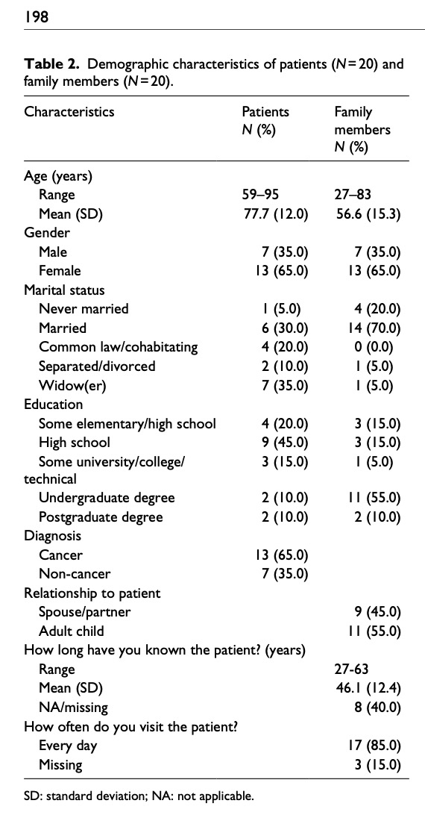
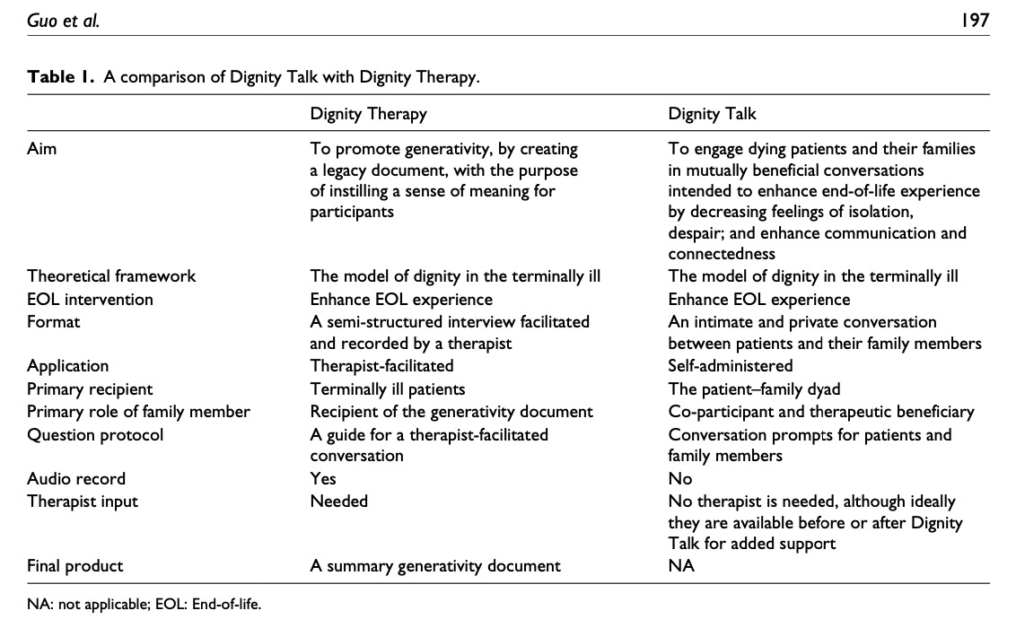
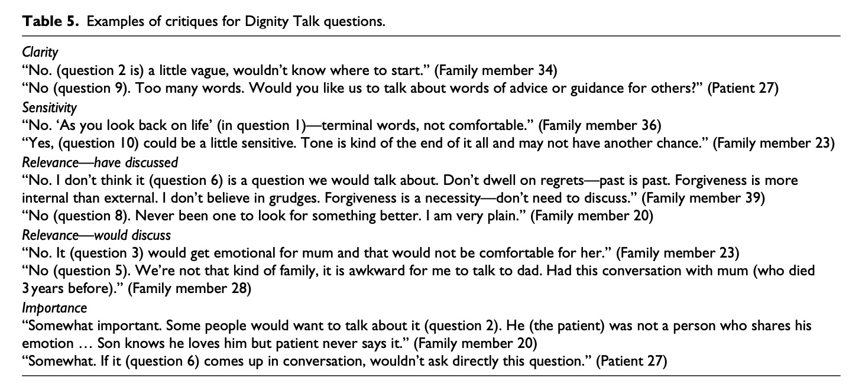
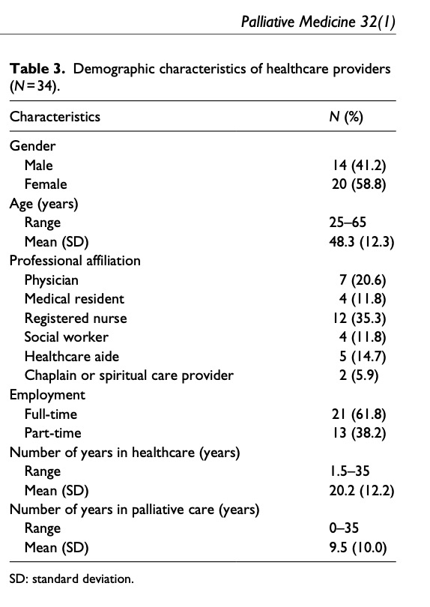
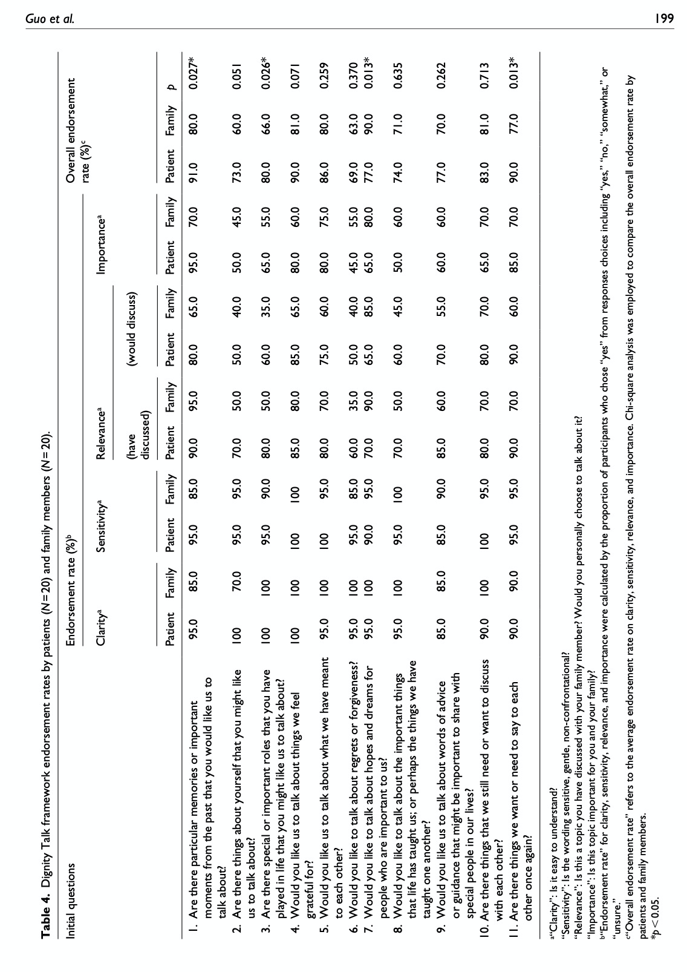
- Das Würde-Gespräch

Beim Thema Würde geht es vor allem darum, wie Sie sich als Mensch geschätzt und verstanden fühlen und darum, was Ihnen persönlich in Ihrem Leben wichtig ist oder war. Ein Würde-Gespräch gibt Ihnen die Möglichkeit über diese Dinge zu sprechen, in Worte zu fassen, was Sie dabei empfinden, aber gleichzeitig auch für einen anderen zuzuhören, was Sie zu sagen haben.
Ein Würde-Gespräch wird anhand einer Liste von Fragen geführt, die dazu dienen, das Gespräch zu eröffnen. Einige Fragen können eine größere Bedeutung haben und einige emotionaler sein als andere. Fühlen Sie sich frei in der Entscheidung, die Fragen zu beantworten oder auszulassen. Es gibt keine richtigen oder falschen Antworten. Die Fragen müssen auch nicht in einer bestimmten Reihenfolge besprochen werden. Es ist auch völlig in Ordnung, wenn sich das Gespräch in die Länge zieht oder in eine ganz andere Richtung geht.
Bitte lassen Sie sich Zeit; machen Sie Pausen, wenn Sie sie brauchen. Die Zeit, die Sie sich für das Würde-Gespräch nehmen, soll flexibel sein. Sie können sich dafür entscheiden, die meisten Fragen in einer einzigen Sitzung zu beantworten ODER Sie können sich für kürzere und häufigere Sitzungen über einen längeren Zeitraum entscheiden.
Diese Gespräche sollen Ihnen Trost spenden. Wenn sie sich zu beansprucht fühlen, ist es in Ordnung, zu einer anderen zu wechseln oder diese Fragen beiseite zu legen. Manche Gespräche können sich leichter anfühlen als andere. Nur weil ein Gespräch vielleicht emotional oder schwierig ist, bedeutet das nicht unbedingt, dass es vermieden werden sollte. Sie kennen sich selbst am besten. Sie als Fragender und Antwortender entscheiden, wohin Sie Gespräche führen und welche Bereiche vermieden werden wollen. Jeder von Ihnen kann beschließen, ein Gespräch abzubrechen, wenn Sie sich dazu nicht mehr in der Lage sehen oder nicht willens, weiterzumachen. Was Sie mit den Informationen aus dem Würde-Gespräch machen, ist sehr persönlich. Wir wünschen Ihnen, dass die Gespräche und die Erinnerung an die Gespräche für Sie von Nutzen sein werden.
Sollten Sie weitere Fragen haben, auf Herausforderungen stoßen, mit einem Berater sprechen wollen oder einfach nur weitere Hilfe beim Würde-Gespräch wünschen, wenden Sie sich bitte an Ihre Hospizbegleiter oder palliativen Fachkräfte.

ERINNERUNGEN Wenn Sie auf Ihr Leben zurückblicken, gibt es da besondere Erinnerungen oder Momente, über die wir sprechen möchten?
DINGE ÜBER DICH Gibt es Dinge über Sie selbst, über die Sie mit uns sprechen möchten?
BESONDERE ROLLEN Gibt es besondere oder wichtige Rollen in Ihrem Leben, über die Sie sprechen möchten? (Was hat diese Rollen besonders gemacht? Auf welche dieser Rollen sind Sie stolz?)
WAS DU MIR BEDEUTEST Möchten Sie darüber sprechen, was wir uns gegenseitig bedeuten oder bedeutet haben?
BEDAUERN Würden Sie gerne über Bedauern sprechen?
VERGEBUNG Wie sieht es mit Vergebung aus? Gibt es Dinge, die Sie vergeben möchten oder für die Sie Vergebung wünschen?
DANKBARKEIT Würden Sie gerne über Dinge sprechen, für die wir dankbar sind?
HOFFNUNGEN UND TRÄUME Möchten Sie, dass wir über Hoffnungen und Träume für Menschen sprechen, die uns wichtig sind? (Familie, Freunde, andere?)
WAS WIR GELERNT HABEN Möchten Sie über die Dinge sprechen, die das Leben uns gelehrt hat, oder vielleicht darüber, was wir einander gelehrt haben?
Ratschläge Gibt es Ratschläge, die Sie besonderen Menschen in unserem Leben mit auf den Weg geben möchten? (Familie, Freunde, andere?)
WEITERE THEMEN Gibt es Dinge, die wir noch miteinander besprechen wollen oder sollten?
WEITERES ZU SAGEN Gibt es Dinge, die wir uns noch sagen wollen oder sollten?

Angepasst übersetzt nach: Guo Q., Chochinov H.M., McClement S., Thompson G, Hack T., Development and evaluation of the Dignity Talk question framework for palliative patients and their families: A mixed-methods study, in: Palliative Medicine 2018, Vol. 32(1) 195–205, 2017

